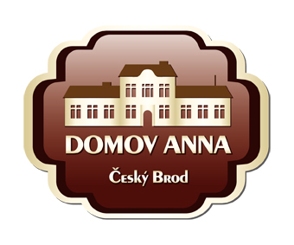
ANNA ČESKÝ BROD, sociální služby pro seniory
Žitomířská 323, 282 01 Český Brod
IČ 00873713
Tel. 321 622 257, Tel./fax 321 623 330

Jan Petratur
Malířské a natěračské práce
K Dolánkám 824
282 01 Český Brod

Vyřizuje : Kolková / tel.: 733 120 041 / č.j.: 00/21 / objednávka č. 113/21 Dne: 6.10.2021

Věc: Objednávka

Objednáváme u Vás dle nabídky č. 2021/21314 malování kanceláří v 1.patře – ředitelna, ekonom, provozní, mzdová, včetně nátěru trubek a topných těles za celkovou cenu
63.508,- Kč bez DPH.

Platební podmínky - fakturou.

ANNA Český Brod
sociální služby pro seniory
Žitomířská 323
282 01 Český Brod

